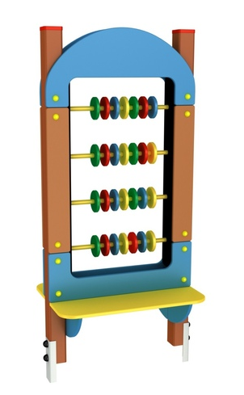 | КМ-17.05
- Длина, мм:
745
Ширина, мм:
500
Высота, мм:
1500
Зона безопасности, мм:
2745х2500

ИГРОВАЯ ПАНЕЛЬ СЧЕТЫ СО СТОЛИКОМ
Игровая панель предназначена для умственного развития детей. Детское игровое оборудование состоит из столика со счетами.

Счёты
Боковины сделаны из шлифованной влагостойкой фанера марки ФСФ сорт 1/1 ГОСТ 3916.1-96 толщиной 15 мм скругленной и отшлифованной по торцевым срезам для обеспечения безопасности и увеличения срока службы. Направляющая счёт из металлической трубы диаметром 20 мм ГОСТ 3262-75 с толщиной стенки 2,8 мм. Счеты цветные пластиковые, 2 ряда по 6 штук.

Столик
Столешница изготовлены из шлифованной влагостойкой фанера марки ФСФ сорт 1/1 ГОСТ 3916.1-96 толщиной 15 мм скругленной и отшлифованной по торцевым срезам для обеспечения безопасности и увеличения срока службы.

Стойки
Стойки изготовлены из клееного бруса 80х80 ГОСТ 8486-86 сосновой породы сорта АА с закругленными углами.

Материалы
Фанерные детали красятся эмалью ВД-АК-1179 ТУ 2313-012-32998388-2010 стойкой к истиранию, атмосферным осадкам и УФ излучениям. На все болтовые соединения устанавливаются декоративные пластиковые заглушки. Метизы все оцинкованы.

Монтаж
Для монтажа изделия используется металлический уголок 40х40х4 ГОСТ 8509-93 длиной 450 мм. в количестве -6 шт., металлический уголок 50х50х5 ГОСТ 8509-93 длиной 600 мм. в количестве - 12 шт. Монтаж представляет собой анкерование каждой точки опоры металлическим уголком в землю под определенным углом с последующей фиксацией уголка к изделию при помощи сварки на двойной шов.

